Открытое занятие ансамбля «Зефир» организовали в ДК «Кленово»
16.05.2025
16.05.2025
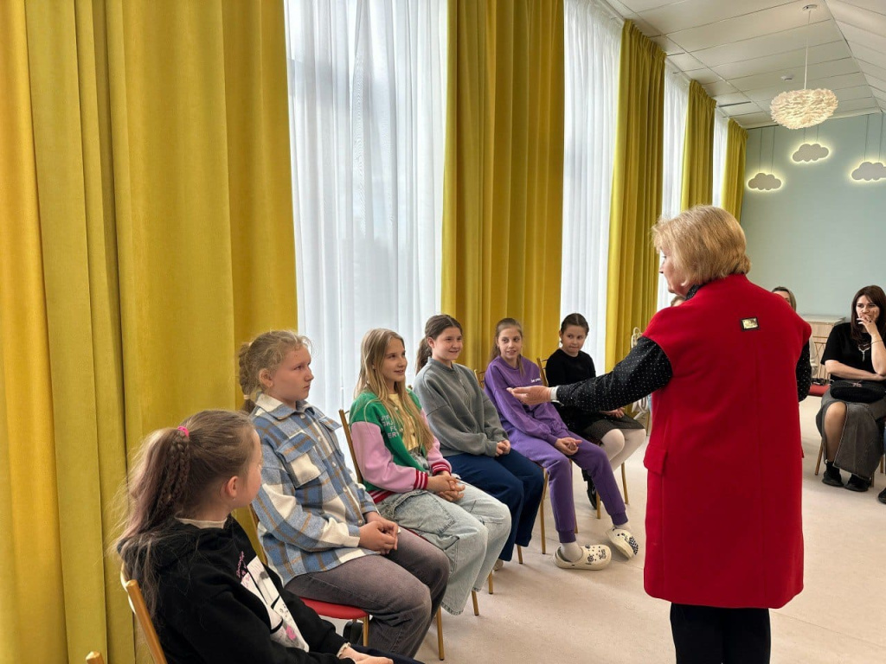

Юные участники музыкального ансамбля «Зефир» продемонстрировали свои вокальные способности в рамках открытого занятия 14 мая. Мероприятие провели на площадке Дома культуры «Кленово».

На занятии руководитель творческого коллектива Лидия Семыкина показала родителям своих воспитанников их достижения за период учебного года. Ведущая в рамках занятий показала дыхательные упражнения и практики для развития речевого аппарата ребят и их вокальных способностей. Юные артисты продемонстрировали технику диафрагменного дыхания, поделились информацией на официальной странице ДК «Кленово» в социальных сетях.

Также на встрече участники ансамбля «Зефир» исполнили несколько вокальных композиций из своего репертуара. В завершение встречи состоялась беседа родителей и преподавателя о подведении итогов творческого сезона. Вместе они поговорили музыкальных навыках коллектива, обсудили достижения юных артистов и наметили дальнейший план работы.

Фото: официальная страница ДК «Кленово» в социальных сетях

Адрес страницы: http://voronovo.mos.ru/presscenter/news/detail/12971598.html
Управа района Вороново города Москвы

